ประจำเดือนพฤษภาคม 2569

1.วันที่ 27 พ.ค. 69 เวลาประมาณ 09.30 น.
ชป.สืบสวน ว.๔ ปิดล้อมตรวจค้นในพื้นที่ ม.๔ ต.ตุยง อ.หนองจิก จว.ปัตตานี
> เพื่อพบตัว:นายมะแอ สะอิ ผกร.ระดับปฏิบัติการในพื้นที่ เป็นบุคคลคดีความมั่นคง
เวลาประมาณ ๐๙.๓๐ น. ว.๔ ปิดล้อมตรวจค้นบ้านเลขที่ ๑๙๗ ม.๔ ต.ตุยง อ.หนองจิก จว.ปัตตานี
> โดยมี : นายมะห์ดี สะมาแอ ที่อยู่บ้านเลขที่ ๑๙๗ ม.๔ ต.ตุยง อ.หนองจิก จ.ปัตตานี
แสดงตนเป็นเจ้าของบ้าน/นำเจ้าหน้าที่เข้าทำการตรวจค้น
ผลการปฏิบัติ : ไม่พบพบสิ่งของผิดกฎหมาย
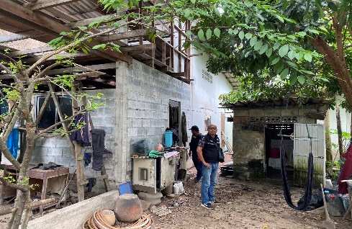
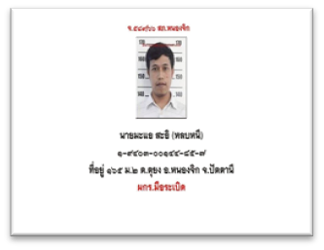

2)วันที่ 28 พ.ค. 69 เวลาประมาณ 10.00 น.
ชป.สืบสวน ว.๔ ปิดล้อมตรวจค้นในพื้นที่ ม.๑ ต.บางตาวา อ.หนองจิก จว.ปัตตานี
> เพื่อพบตัว:นายอิสมาแอ แวมะมิง ผกร.ระดับปฏิบัติการในพื้นที่ เป็นบุคคลคดีความมั่นคง เวลาประมาณ ๑๐.๐๐ น. ว.๔ ปิดล้อมตรวจค้นบ้านเลขที่ ๓๙ ม.๑
ต.บางตาวา อ.หนองจิก จว.ปัตตานี
> โดยมี : นายอับดุลการิม หะยีสะแม ที่อยู่ ๓๙ ม.๑ ต.บางตาวา อ.หนองจิก จว.ปัตตานี
แสดงตนเป็นเจ้าของบ้าน/นำเจ้าหน้าที่เข้าทำการตรวจค้น
ผลการปฏิบัติ : ไม่พบสิ่งของผิดกฎหมาย
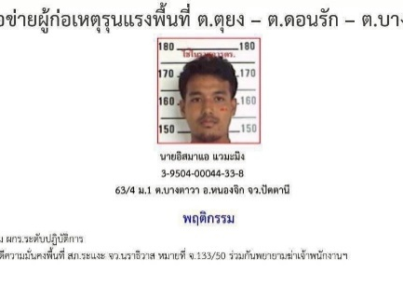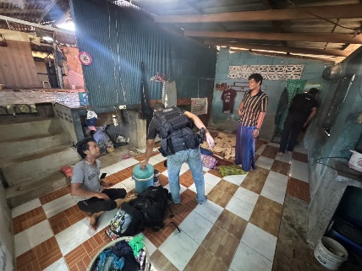

ประจำเดือนพฤษภาคม 2569
วันที่ 25 พ.ค. 69 เวลาประมาณ 09.20 น.
ชป.สืบสวน ว.๔ ปิดล้อมตรวจค้นในพื้นที่ ม.๓ ต.ดอนรัก อ.หนองจิก จว.ปัตตานี
เพื่อพบตัว:นายโซลาฮุดิน หะยีสมาแอ ผกร.ระดับปฏิบัติการในพื้นที่ เป็นบุคคลคดีความมั่นคง เวลาประมาณ ๐๙.2๐ น. ว.๔ ปิดล้อมตรวจค้นขนำไม่มีเลขที่ ม.๓ ต.ดอนรัก อ.หนองจิก จว.ปัตตานี
โดยมี : นายมูฮำมัด ราษฎร์บำรุง ที่อยู่บ้านเลขที่ ๑๑๘/๓ ม.๗ ต.ดอนรัก
แสดงตนเป็นเจ้าของบ้าน/นำเจ้าหน้าที่เข้าทำการตรวจค้น
ผลการปฏิบัติ : พบสิ่งของผิดกฎหมาย ยาบ้า จำนวน ๒๐๕ เม็ด

